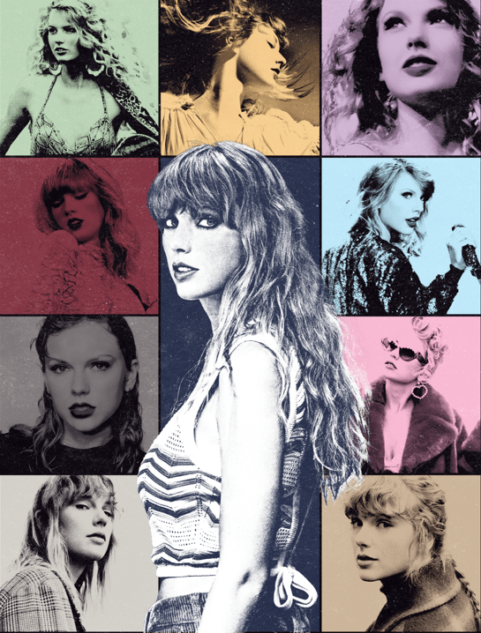

SÃO PAULO TECH SCHOOL
CIÊNCIAS DA COMPUTAÇÃO

-------------------------------------------------------------------------------
SwiftieVerso
-------------------------------------------------------------------------------

GABRIEL RODRIGUES DE OLIVEIRA CASTILHO

São Paulo

SUMÁRIO
- CONTEXTO .................................................................................................. 4
- OBJETIVO .................................................................................................... 4
- JUSTIFICATIVA ...........................................................................................4
- ESCOPO ........................................................................................................ 4
- PREMISSAS .................................................................................................. 4
- RESTRIÇÕES ................................................................................................ 4
- DIAGRAMA .................................................................................................. 4
- SOCIOEMOCIAL .......................................................................................... 4
- REFERÊNCIAS BIBLIOGRÁFICAS ........................................................... 4

- Contexto

1.1 Maior turnê da história musical
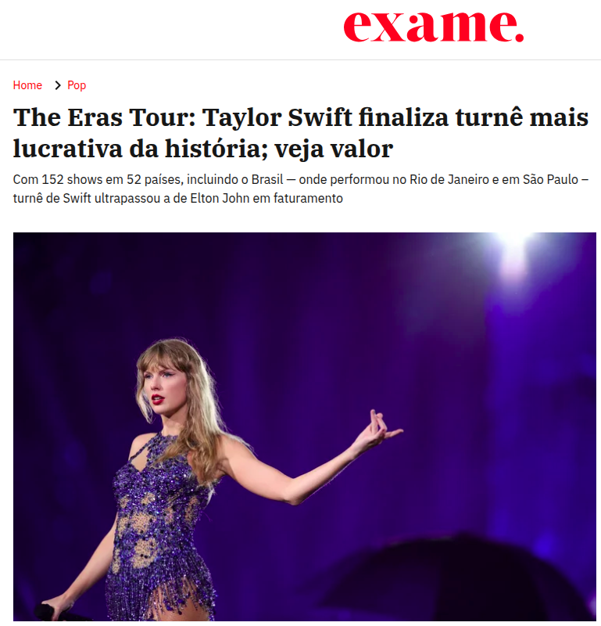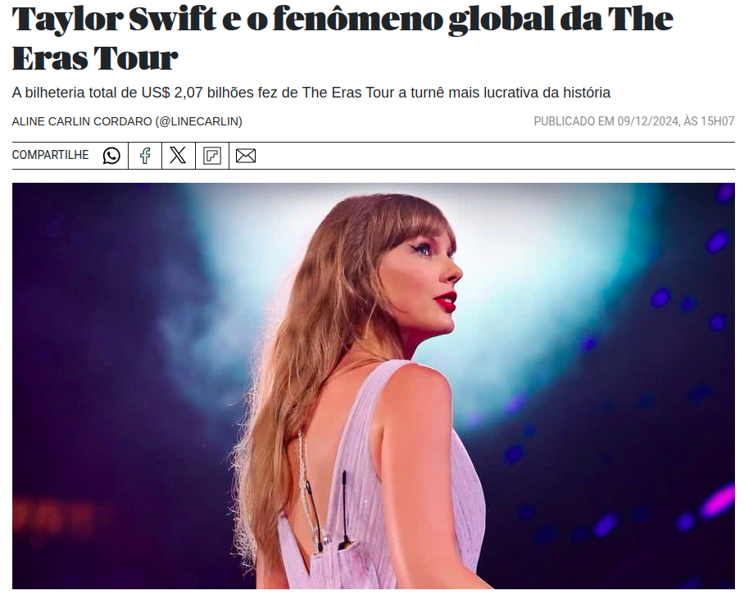
Essas são algumas das matérias que mostram o impacto da The Eras Tour - Turnê que detém o maior lucro d a história musical.
Depois de cinco anos longe dos holofotes, Taylor Swift retorna aos palcos para celebrar mais de 15 anos de carreira, trazendo para os fãs um espetáculo cinematográfico em forma de show.
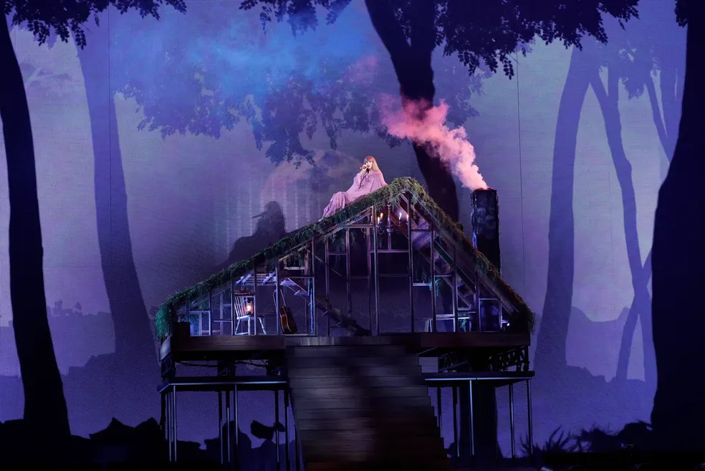
Casa que ela pfeenafjonaeof
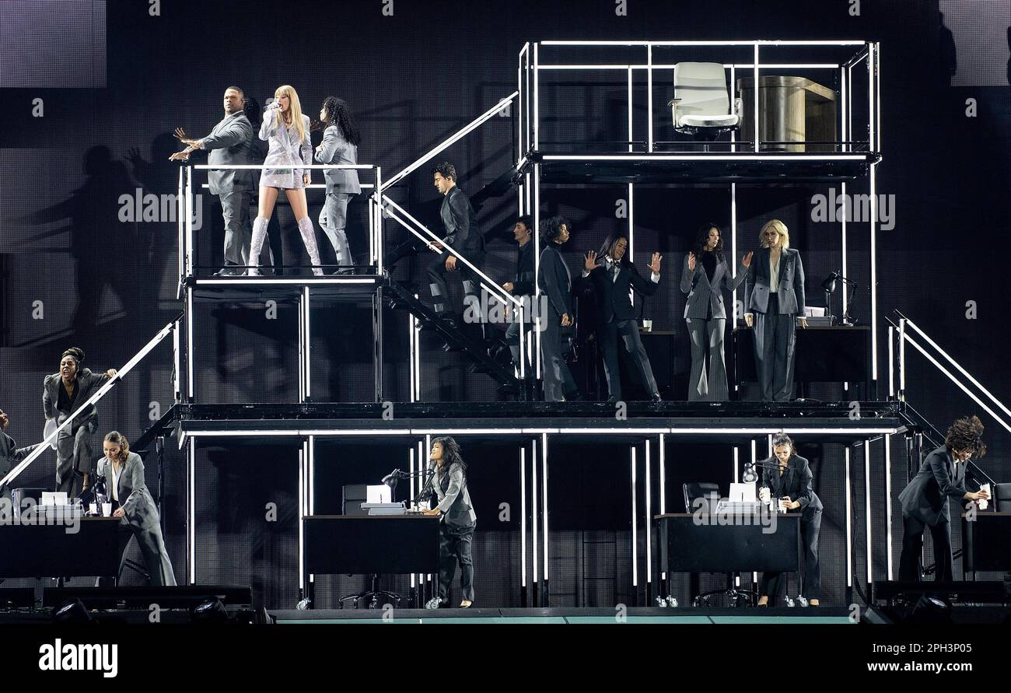
Casa que ela pfeenafjonaeof
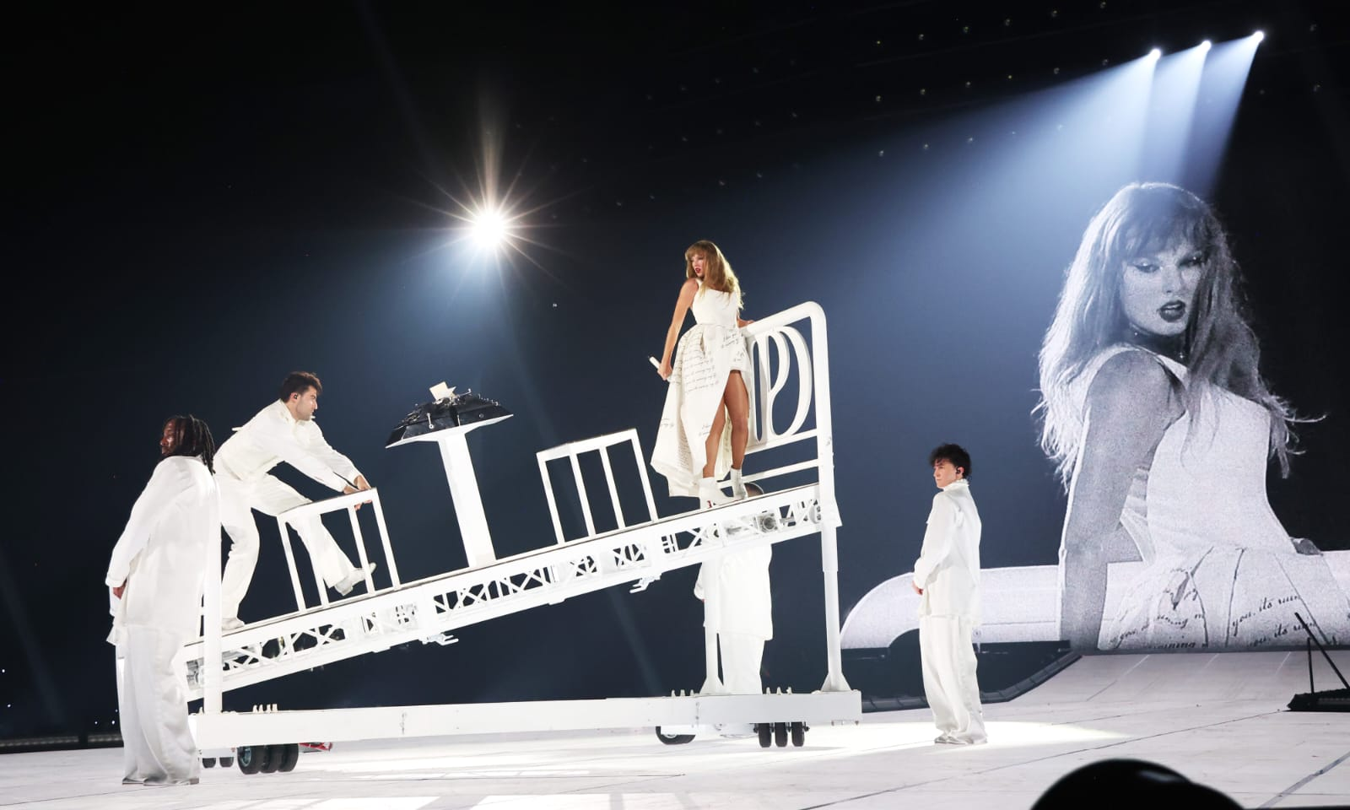
Casa que ela pfeenafjonaeof
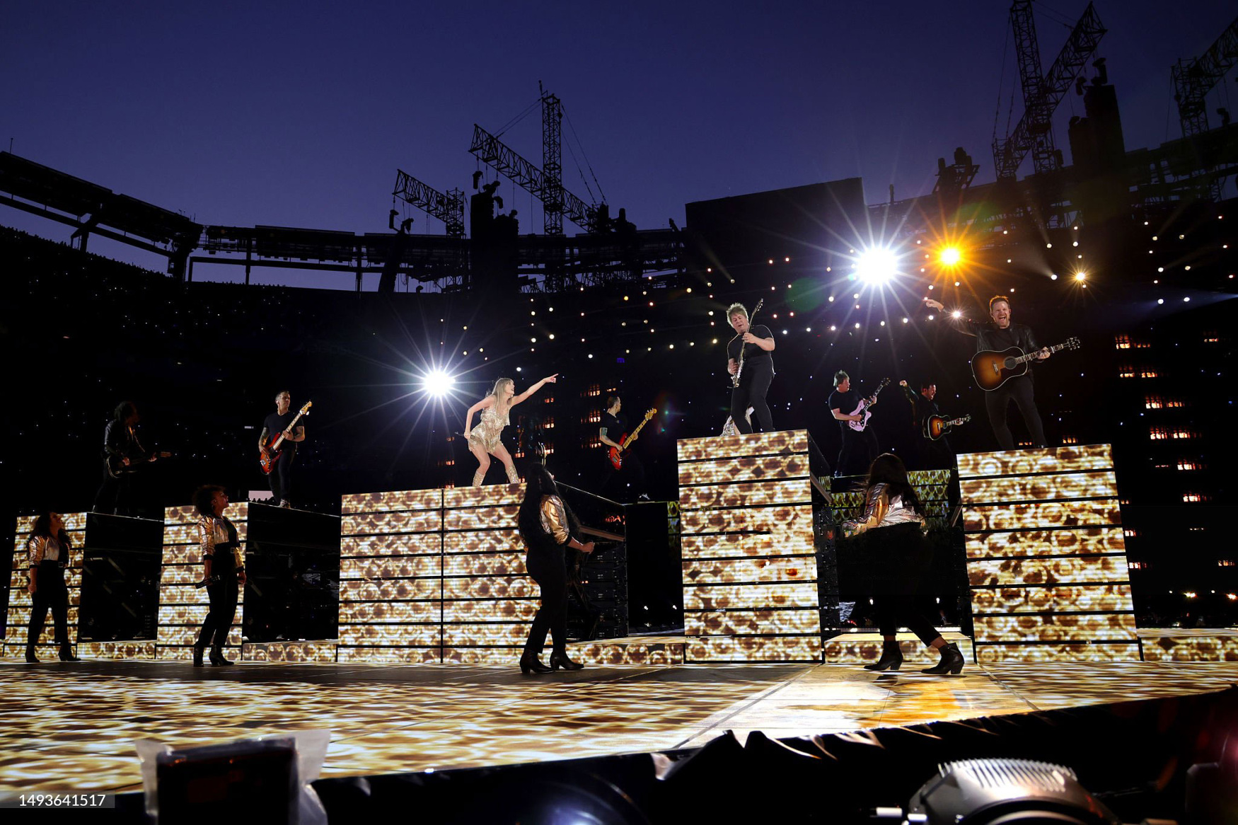
Casa que ela pfeenafjonaeof
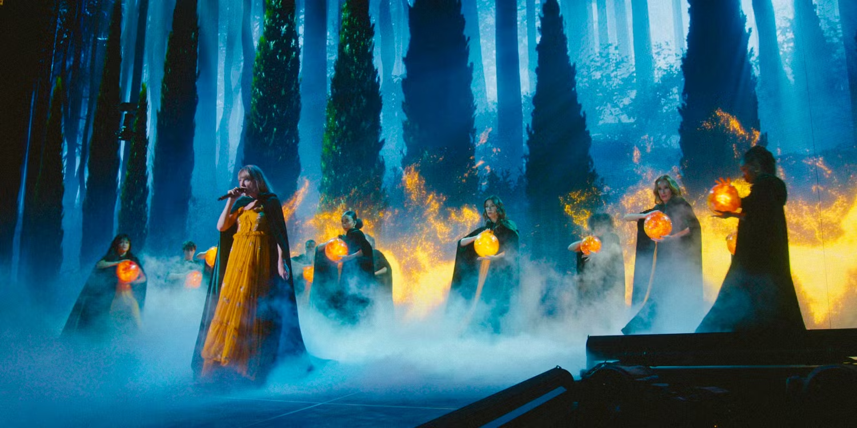
Casa que ela pfeenafjonaeof
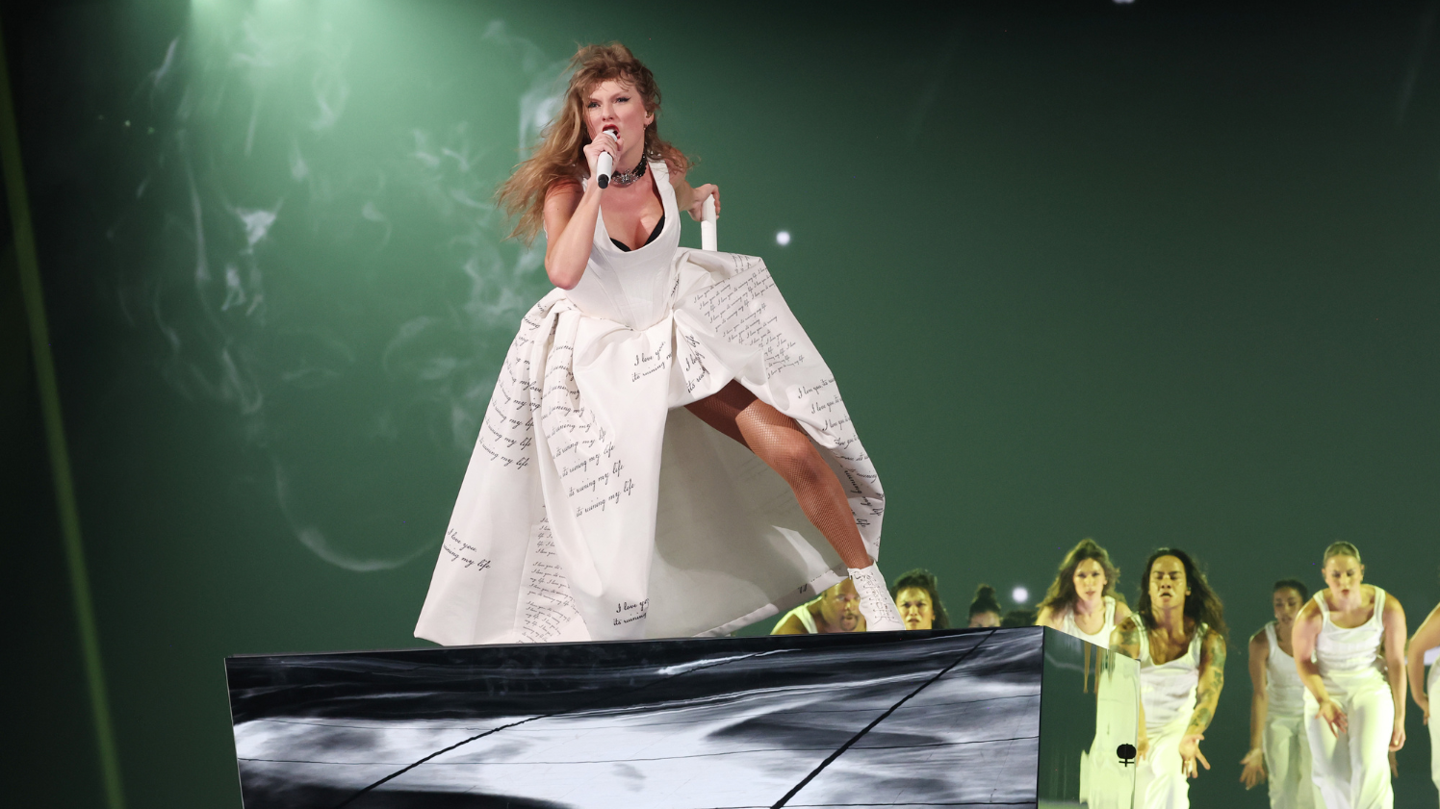
Casa que ela pfeenafjonaeof
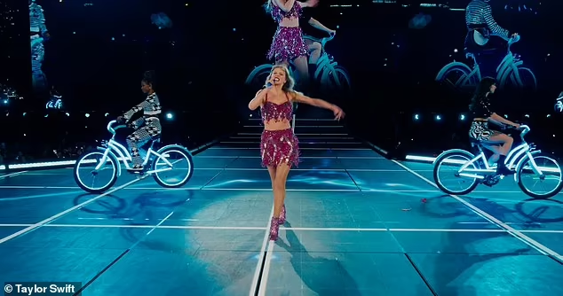
Casa que ela pfeenafjonaeof

1.2 TS Party
A ideia surgiu do DJ e produtor cultural Kaíque Brandão
A TS Party BR é uma festa que nasceu em BH em dezembro de 2021 e é feita para fãs da cantora Taylor Swift. O repertório da festa abrange também outros artistas pop, sendo intercalado com as músicas da diva homenageada.
Cidades de São Paulo, Rio de Janeiro, Minas Gerais e Paraná
Em 2023, Kaíque (Kaila) ingressou em um projeto junto com a festa Eleganza para o Carnaval, com um bloco de seis horas de duração, sendo duas delas dedicadas à TS Party. "Eu pensei, gente, o povo não vai para a rua no Carnaval ver Taylor Swift, mas se eu posso fazer, vou arriscar". A expectativa era de 10 mil pessoas, que subiu para 30 mil durante as horas do desfile do bloco.
Essa abordagem inclusiva e diversificada contribuiu para a popularização do formato de festas temáticas em homenagem a divas pop, como a Festa da Ariana Grande (@festadaag), Festa da Sabrina Carpenter (@festadasabrina), Festa da Lady Gaga (@festadagaga.br), dentre outras.

1.3 Fatos curiosos
- Swifties e o preço dos ovos: Após Trevor Noah brincar com Taylor Swift no GRAMMY sobre o poder de seus fãs, perguntando se seus fãs conseguiriam abaixar o preço dos ovos nos Estados Unidos, o valor da dúzia despencou 52%.
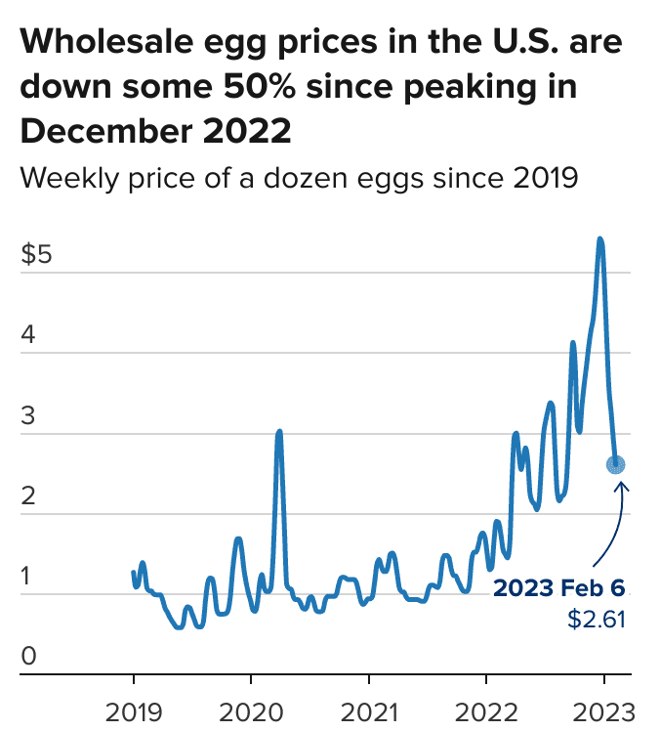
Fonte: https://www.cnbc.com/2023/02/10/high-egg-prices-taylor-swift-says-fans-will-reduce-cost.html
- Petição sobre Lei de Igualdade: No final do videoclipe do segundo single do álbum Lover, intitulado You Need To Calm Down, há uma petição para que a Casa Branca fizesse uma declaração oficial sobre a petição da Lei de Igualdade.
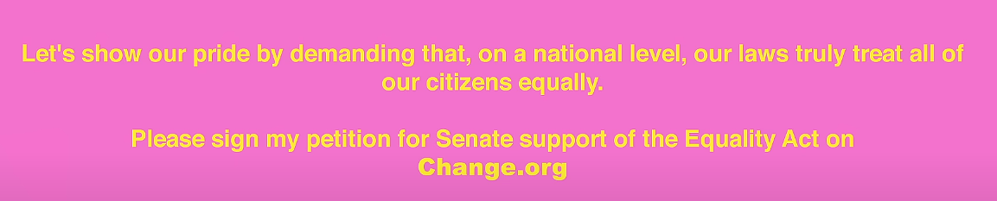
“Nós merecemos direitos iguais sob a lei. Quero agradecer a todos que assinaram a petição porque tem meio milhão de assinaturas, o que representa cinco vezes a quantia necessária para garantir uma resposta da Casa Branca" – Taylor Swift.
A Casa Branca respondeu Taylor Swift após a cantora fazer uma crítica durante o VMA de 2019, alegando que “a Administração Trump é para direitos iguais, mas contra a lei da igualdade”.
- Venda de ingressos atrás do palco?: “Os ingressos são vendidos oficialmente pela ticketeria Ticketmaster e já se encontram todos esgotados. O novo setor foi uma forma de dar uma última chance dos fãs poderem estar presentes na apresentação da loirinha.”
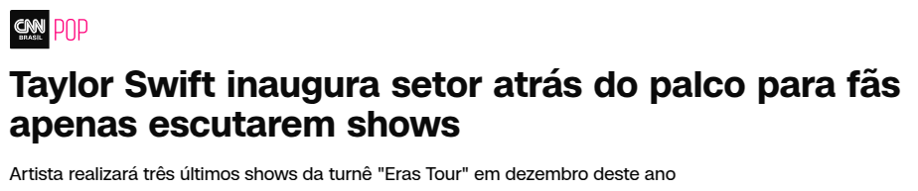
- Montanha lotada???: Os fãs que não conseguiram ingresso subiram na colina ao lado do Estádio para tentar assistir ao show. Além de lotar o local, com cerca de 70 mil pessoas, Taylor também conseguiu lotar a montanha, com cerca de 40 mil telespectadores…
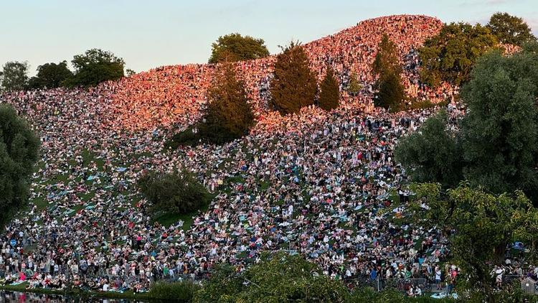

2. Objetivo
Meu objetivo com esse projeto, mais que entregar algo bonitinho para os fãs, é uni-los.
Tendo um dos maiores fandoms do mundo atual, meu projeto tem como objetivo alcançar o máximo desse público possível para proporcionar um ambiente seguro, relaxante e divertido.
Além disso, meu projeto tem como objetivo promover a redução das desigualdades, pois os fãs dela são muito unidos e de diversas nacionalidades e cores de pele.
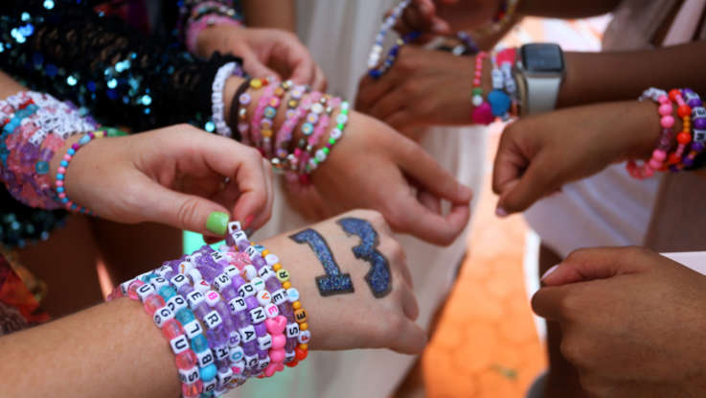

3. Justificativa
Com esse projeto, a cultura da Taylor Swift, as

4. Escopo
5. Premissas
6. Restrições

7. Diagrama
O diagrama tem como proposta representar, de forma gráfica, o percurso que os dados fazem na relação cliente-servidor.
Nele, é possível ver que o banco de dados ficará armazenado no meu computador, dentro de uma máquina virtual com distribuição Lubuntu, tendo Kernel Linux. Além do banco de dados, o meu computador irá armazenar, também, o servidor web (node), que é responsável por armazenar o site (HTML, CSS e JS).
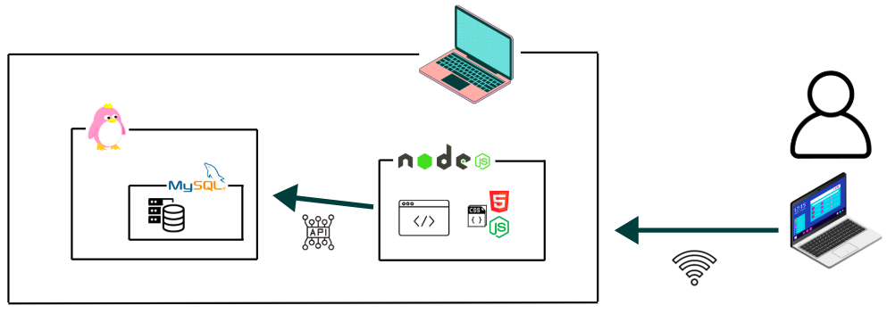

8. Socioemocial
É inegável que a Taylor esteve presente em momentos importantes da minha vida, tais quando...
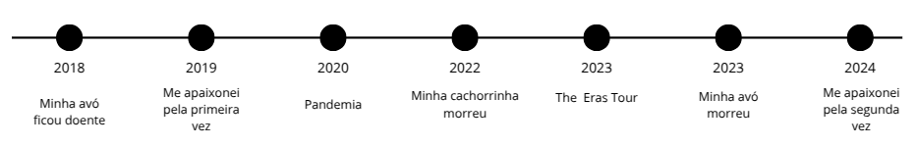

Eu conheci as músicas da loirinha quando eu me apaixonei pela primeira vez, lá em 2018.
Desde então, ela tem sido a trilha sonora de muitos eventos importantes e marcantes da minha vida.
Aqui estão algumas das músicas que me acompanharam mais em cada momento da minha vida:
- 2018: Soon You’’ll Get Better;
- 2019: Enchanted, Long Live, Back To December, Lover, Teardrops On My Guitar, If This Was a Movie, I Think He Knows, Paper Rings;
- 2020: Toda a discografia dela;
- 2022: Marjorie;
- 2023: Toda a discografia dela, mas mais Marjorie;
- 2024: Enchanted, Lover, I Think He Knows, Paper Rings, But Daddy I Love Him, Guilty As Sin?, Black Dog, imgonnagetyouback.

A discografia dela fez com que eu não me sentisse sozinho nos momentos mais importantes da minha vida. E além disso, a primeira balada que eu fui na vida foi dela... a TSParty... E eu me encantei por balada por causa dela.

9. Referências bibliográficas
- https://x.com/SpotifySwiftie/status/1717969528817082498?lang=en
- https://www.usatoday.com/story/entertainment/music/2024/04/20/taylor-swift-tortured-poets-department-album-spotify/73396338007/
- https://g1.globo.com/mg/minas-gerais/noticia/2025/03/01/unico-bloco-de-carnaval-dedicado-a-cantora-taylor-swift-lota-avenida-em-bh.ghtml
- https://www.difusoralive.com.br/site2/noticias/-nico-bloco-de-carnaval-dedicado---cantora-taylor-swift-lota-avenida-em-bh?utm_source=chatgpt.com
- https://g1.globo.com/pop-arte/musica/noticia/2019/08/28/casa-branca-responde-taylor-swift-apos-critica-no-vma.ghtml
- https://exame.com/bussola/taylor-swift-e-o-impacto-das-regravacoes-no-mercado-fonografico/
- https://portalpopline.com.br/the-eras-tour-relembre-turnes-mundiais-taylor-swift/
- https://pt.wikipedia.org/wiki/Lista_de_prêmios_e_indicações_recebidos_por_Taylor_Swift
- https://entretenimento.r7.com/prisma/keila-jimenez/video/taylor-swift-lota-estadio-na-alemanha-e-faz-40-mil-fas-se-espremerem-em-montanhas-29072024/
- https://www.cnnbrasil.com.br/entretenimento/taylor-swift-inaugura-setor-atras-do-palco-para-fas-apenas-escutarem-shows/

